Obec PLANÁ
Zastupitelstvo obce Planá
Obecně závazná vyhláška obce obec Planá
č. 4/2024
kterou se stanovují pravidla pro pohyb psů na veřejném prostranství v obci

Zastupitelstvo obce Planá se na svém zasedání dne 16. prosince 2024 usnesením č.11/09/2024 usneslo vydat na základě § 24 odst. 2 zákona č. 246/1992 Sb., na ochranu zvířat proti týrání, ve znění pozdějších předpisů, a v souladu s § 10 písm. d) a § 84 odst. 2 písm. h) zákona č. 128/2000 Sb., o obcích (obecní zřízení), ve znění pozdějších předpisů, tuto obecně závaznou vyhlášku:

Čl. 1
Pravidla pro pohyb psů na veřejném prostranství
- Stanovují se následující pravidla pro pohyb psů na veřejném prostranství v obci:
- na veřejných prostranstvích v obci vyznačených v příloze č. 1, která je nedílnou součástí této obecně závazné vyhlášky, je možný pohyb psů pouze na vodítku nebo na vodítku s náhubkem,
- na veřejných prostranstvích v obci vyznačených v příloze č. 1, která je nedílnou součástí této obecně závazné vyhlášky, se zakazuje výcvik psů,
- Splnění povinností stanovených v odstavci 1 zajišťuje fyzická osoba, která má psa na veřejném prostranství pod kontrolou či dohledem.
- Pravidla stanovená v odstavci 1 se nevztahují na psy při jejich použití dle zvláštních právních předpisů.

Čl. 2
Zrušovací ustanovení
Zrušuje se obecně závazná vyhláška obce Planá č. 2/2004, ze dne 1. 12. 2004.

Čl. 3
Účinnost
Tato obecně závazná vyhláška nabývá účinnosti dnem 1. 1. 2025

Ing Tomáš Pintér v.r. Jan Schönbauer v.r.
starosta místostarosta

Příloha č. 1 k obecně závazné vyhlášce obce Planá, kterou se stanovují pravidla pro pohyb psů na veřejném prostranství v obci

Veřejná prostranství, na nichž je možný pohyb psů pouze na vodítku nebo na vodítku s náhubkem a veřejná prostranství na, kterých se zakazuje výcvik psů:

- celé katastrální území obce Planá viz. mapa

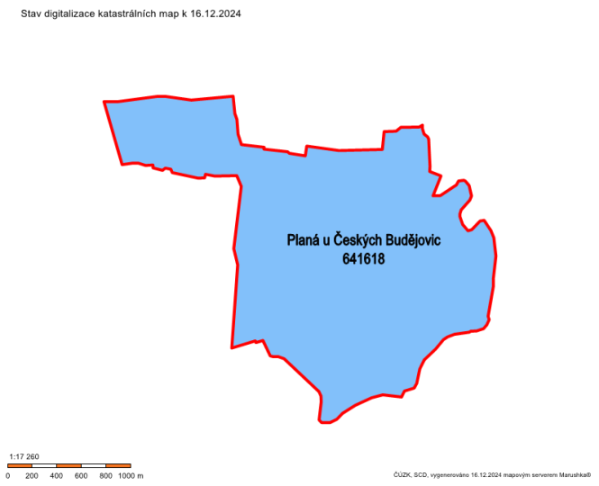

Ustanovení § 34 zákona č. 128/2000 Sb., o obcích (obecní zřízení), ve znění pozdějších předpisů.
Fyzickou osobou se rozumí např. chovatel psa, vlastník psa či jiná doprovázející osoba. Odchyt toulavých a opuštěných zvířat řeší např. § 42 zákona č. 166/1999 Sb., o veterinární péči a o změně některých souvisejících zákonů (veterinární zákon), ve znění pozdějších předpisů. Problematiku upravují rovněž další zvláštní právní předpisy, např. zákon č. 89/2012 Sb., občanský zákoník, ve znění pozdějších předpisů.
Např. zákon č. 273/2008 Sb., o Policii České republiky, ve znění pozdějších předpisů, nebo zákon č. 553/1991 Sb., o obecní policii, ve znění pozdějších předpisů.

